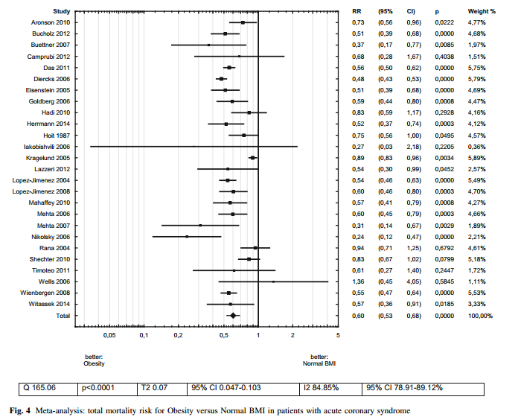
Рисунок 1. Мета-анализ: тотальный риск смертности при Ожирении против нормального ИМТ у пациентов с острым коронарным синдромом [5].

